实验六 进程间通信IPC
目的
- 了解Linux进程间通信方式及特点；
- 掌握信号的工作原理及相应函数；
- 掌握管道的工作原理及相应函数；
- 掌握消息队列工作原理及相应函数。

内容
教材第7章末，310页，1,2,3,5,6题。
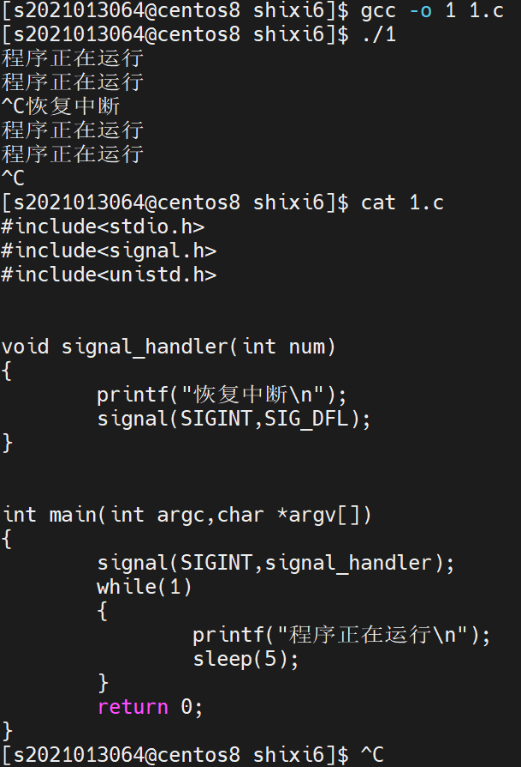
1、
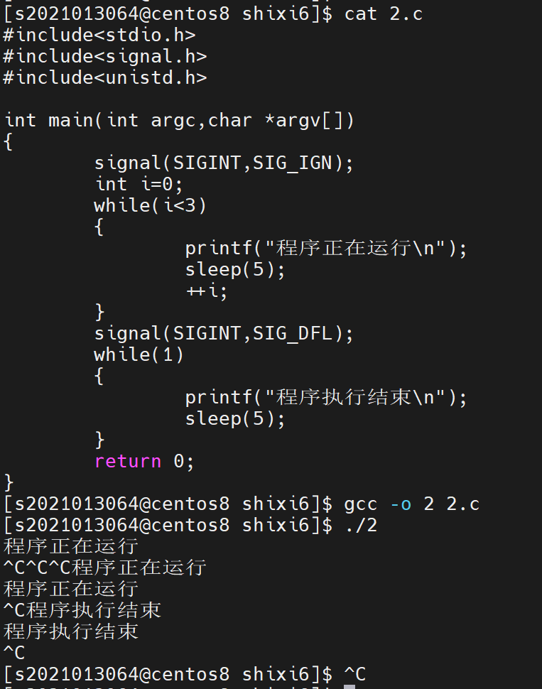
2、
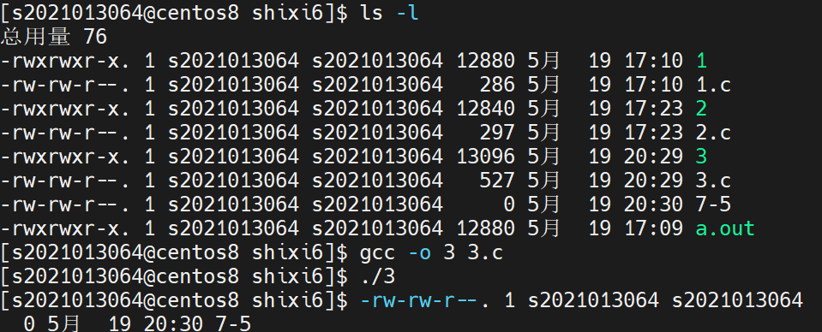
3、
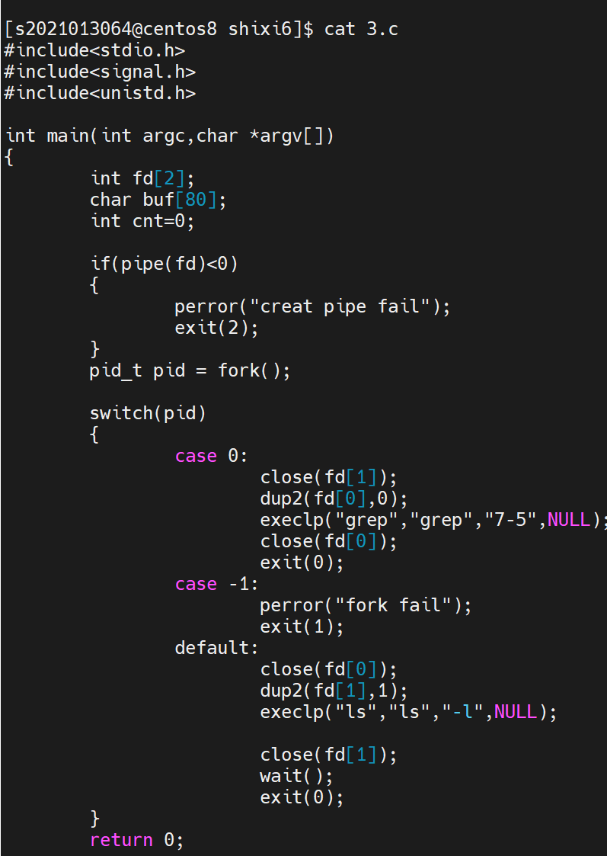

5、
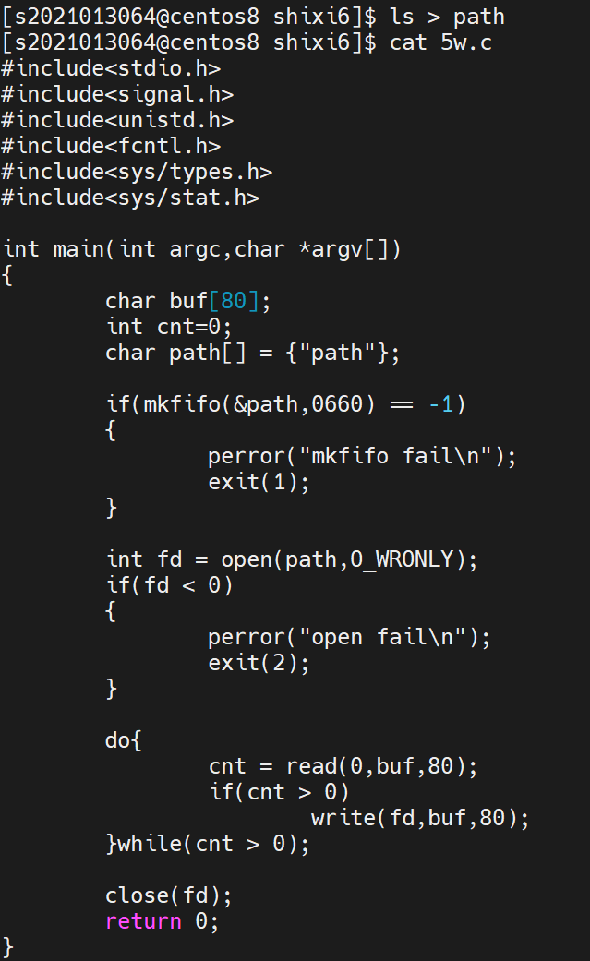
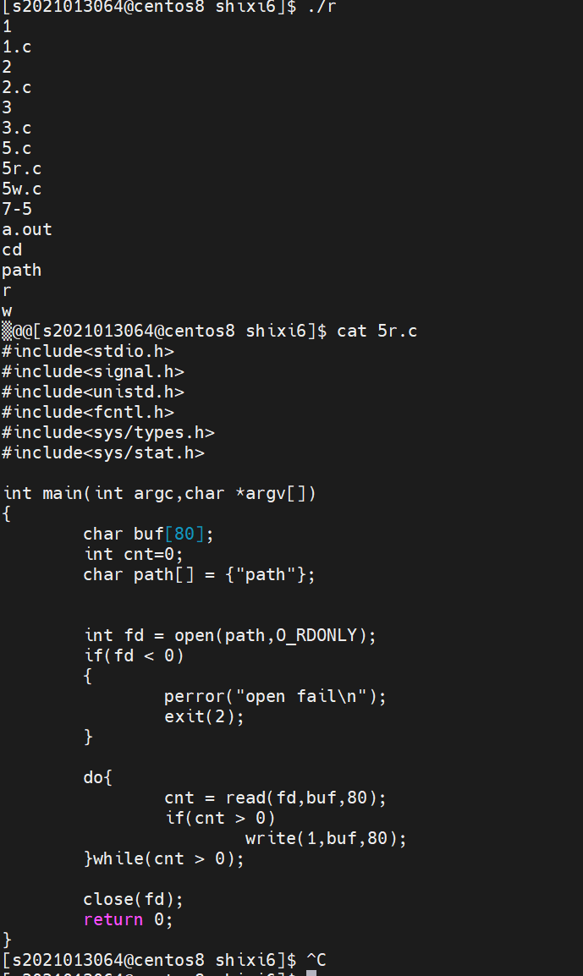
写端 读端

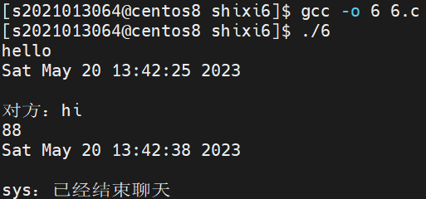
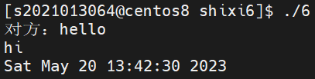
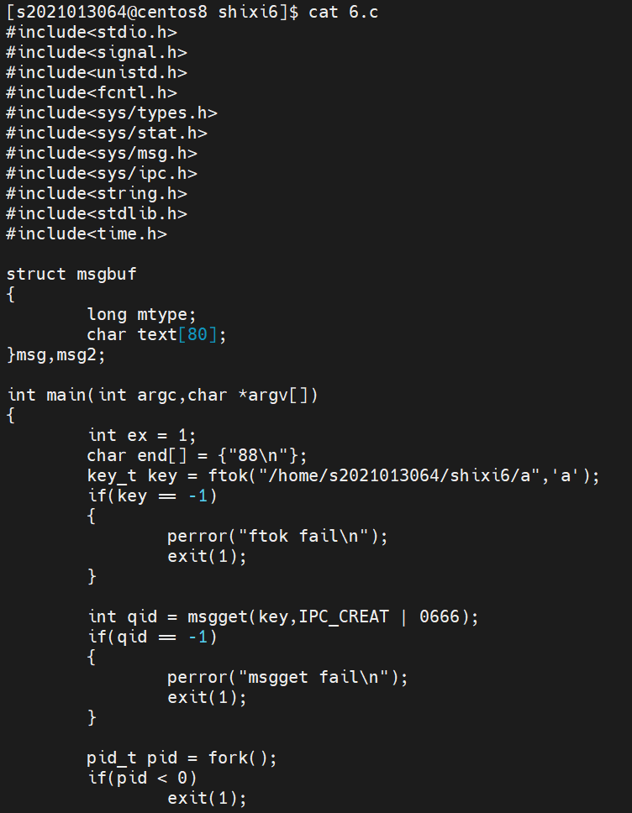
6、
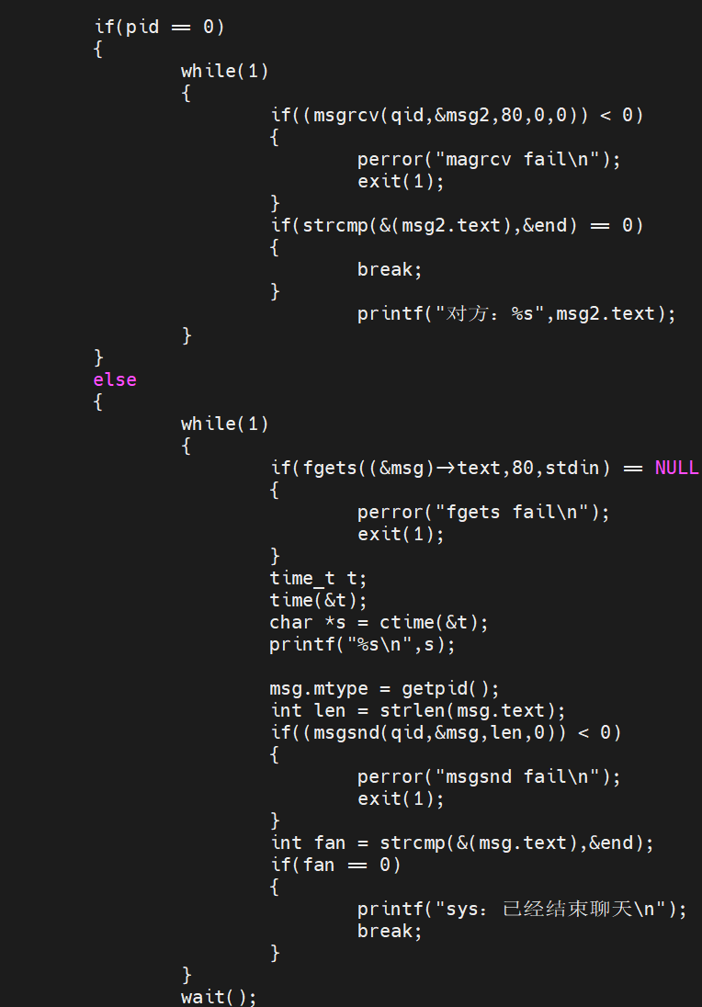
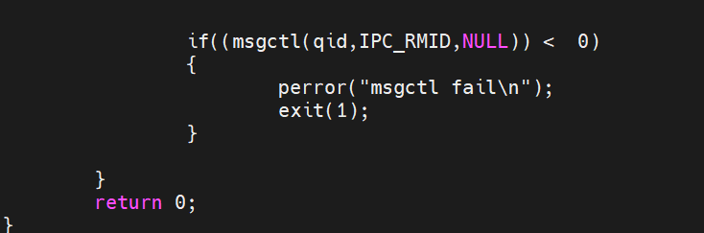

实验报告书写指导
将代码粘贴到实习报告，提交到47.111.21.153:81

